Муниципальное автономное дошкольное образовательное учреждение города Нижневартовска детский сад № 25 «Семицветик»

Картотека дидактических игр по нравственно – патриотическому воспитанию

Составила воспитатель:
Горбатенко С.И.



Нижневартовск
РАЗДЕЛ I «РОССИЯ – РОДИНА МОЯ»

«Флаг России»
Дидактическая задача:
способствовать закреплению знания флага своей страны
Игровой материал: полосы красного, синего и белого цвета
Ход игры:
Воспитатель показывает детям флаг России, убирает и предлагает выложить разноцветные полоски в том порядке, в котором они находятся на флаге России.
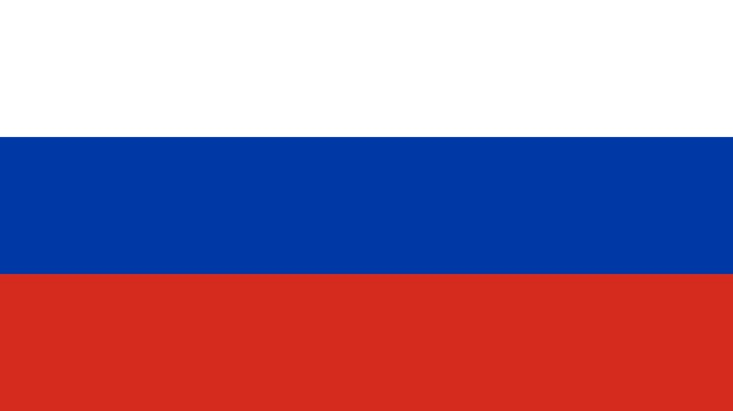

«Собери Герб России»
Дидактическая задача:
формирование представлений о значении цвета и образов государственного символа-герба Российской Федерации.
Игровой материал (фрагменты герба): вырезанные из плотной цветной бумаги красные щиты (большой и маленький), золотой двуглавый орел, серебряный всадник в синем плаще на серебряном коне, поражающий копьем черного дракона.
Ход игры:
1.Соберите герб Российской Федерации из частей по образцу (со временем можно усложнить задачу и составлять без образца)
2. Опишите герб России и расскажите, что он обозначает.
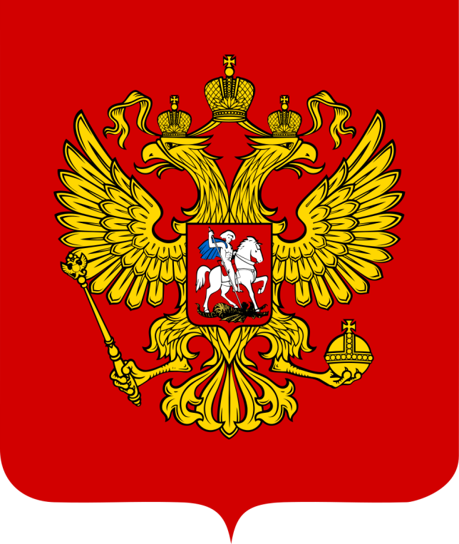

«Собери символы страны» Дидактическая задача: формирование представлений о значении цвета и образов государственных символов Российской Федерации: флага, герба Игровой материал: полосы красного, синего и белого цвета (цвета флага); вырезанные из плотной цветной бумаги фрагменты герба
Ход игры:
Необходимо разделить герб, флаг страны на несколько деталей. При этом ребенку даются и лишние элементы. Дети должны собрать необходимую композицию. Проводить эту процедуру можно также в виде соревнования нескольких команд.

«Наши праздники»
Дидактическая задача: закрепить знания о праздниках (народные, государственные, религиозные)
Игровой материал: карточки с видом праздника и по 2 карточки с основными атрибутами к ним.
Ход игры:
Карточки лежат на столе у детей. Дети внимательно смотрят и подбирают
соответствующие друг другу картинки. В игре могут участвовать два и более игрока.




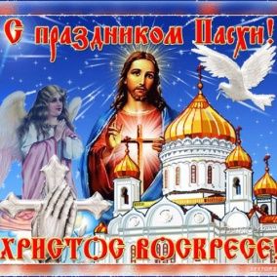



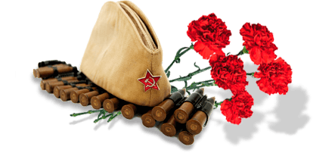



«Русские богатыри»
Дидактическая задача: закрепить знания о русских богатырях. Воспитывать интерес к малым фольклорным жанрам, уважение к истории и культуре русского народа.
Игровой материал: карточки - пазлы с изображением русских богатырей Ильи Муромца, Алеши Поповича, Добрыни Никитич и атрибутов их одежды.
Ход игры:
1вариант игры: « Собери богатырей в путь – дорогу»
2вариант игры: « Расскажи о подвигах русских богатырей»
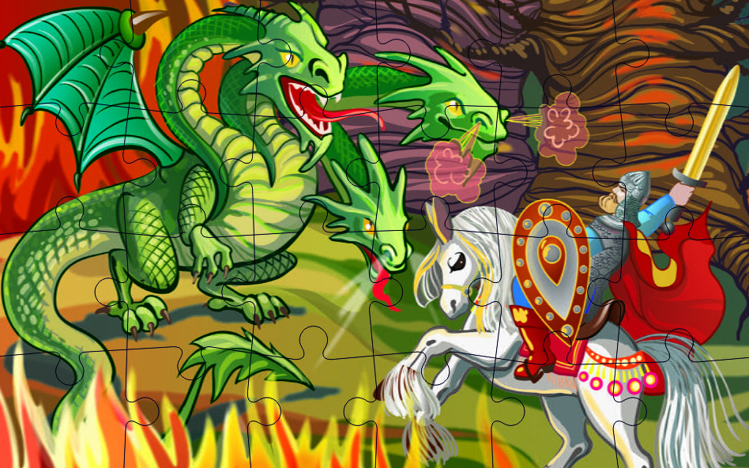
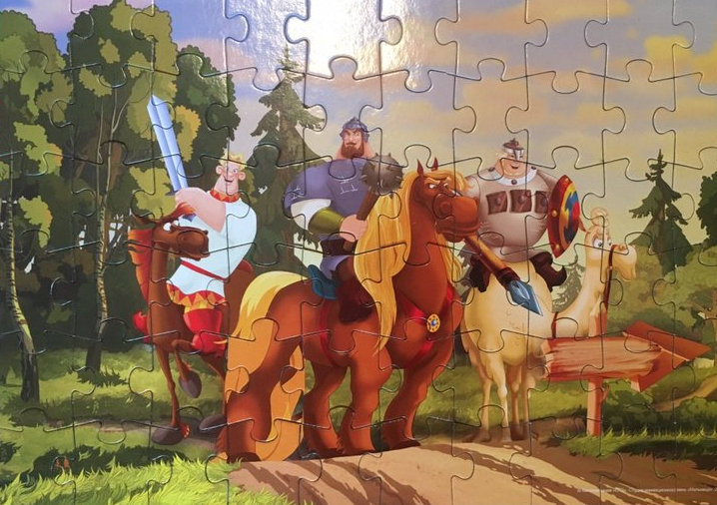

«Служу России»
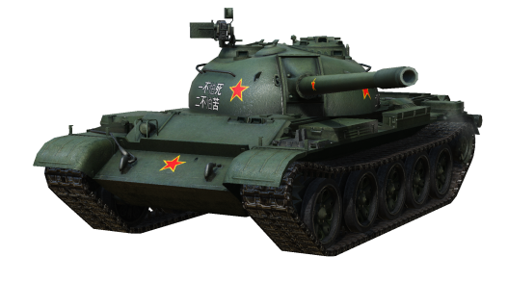
Дидактическая задача: продолжать учить детей знакомить с родами войск в Российской армии. Учить подбирать воинскую должность к виду войск. Воспитывать любовь и уважение к Российской армии. Игровой материал: карточки с изображением военной техники, карточки с изобретением людей разных военных профессий.
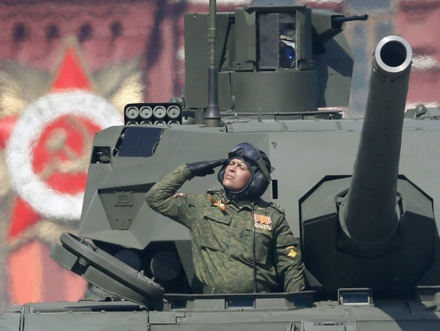
Ход игры: разложить карточки на столе, изображением вниз. Ребенок (или группа детей) выбирают карточки, рассказывает, что на них изображено и подбирает к изображению военную профессию. Выигрывает тот, кто больше наберет правильных карточек.
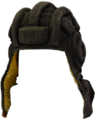

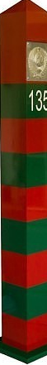
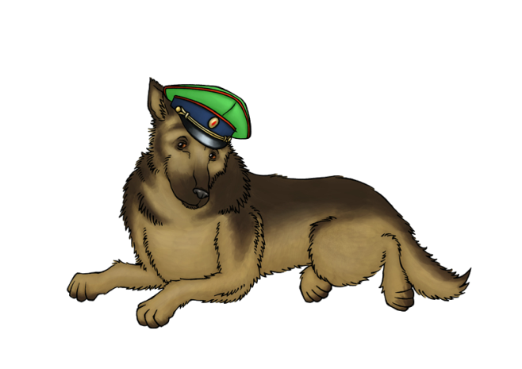
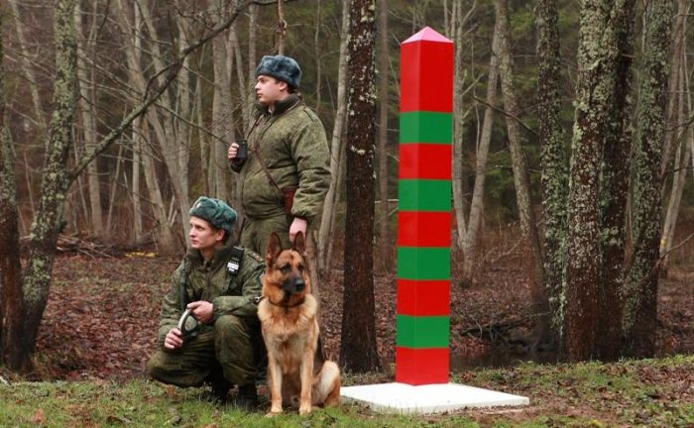

РАЗДЕЛ II «РОДНОЙ ГОРОД»

«Собери флаг своего города»
Дидактическая задача:
формировать представления у детей о флаге своего города, о символическом назначении цветов флага.
Игровой материал: синего, желтого, белого цветов
Ход игры:
Воспитатель показывает детям флаг города, убирает и предлагает выложить разноцветные полоски в том порядке, в котором они находятся на флаге.



«Собери герб своего города»
Дидактическая задача: закрепить представление детей о гербе родного города; уметь выделять герб родного города из других знаков.
Игровой материал: шаблон-образец с изображением герба города; контурный шаблон этого же герба; «мозаика» герба города в разобранном варианте.
Ход игры.
Детям предлагается рассмотреть герб города и отметить отличительные особенности от гербов других городов нашей страны.
1. Дети по контурному шаблону при помощи шаблона-образца собирают из мозаики герб города.
2.Дети собирают герб без помощи шаблона-образца, опираясь
на память.
3.Детям предлагается собрать герб города из отдельных деталей при помощи шаблонов-накладок.
4.Детям предлагаются гербы других городов для подобной же
игровой задачи.
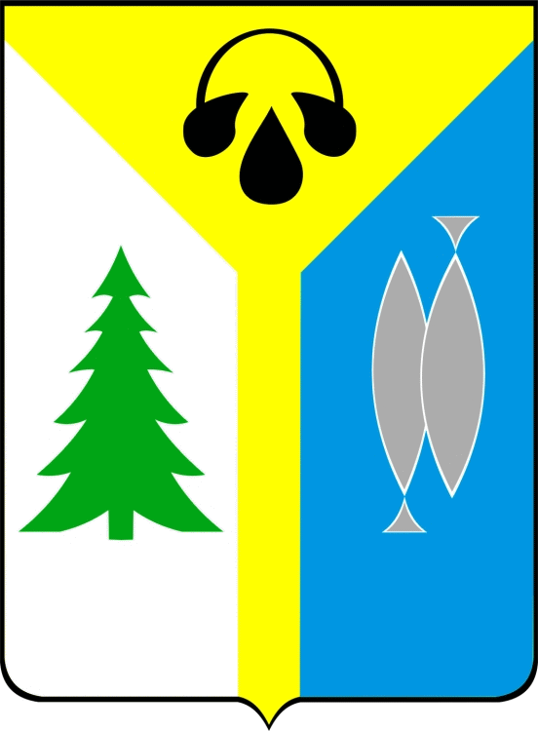

«Путешествие по родному городу»
Дидактическая задача: знакомить детей с достопримечательностями родного города
Игровой материал: альбом фотографий с изображением города
Ход игры.
Воспитатель показывает детям фотографии достопримечательностей города, предлагает назвать их.
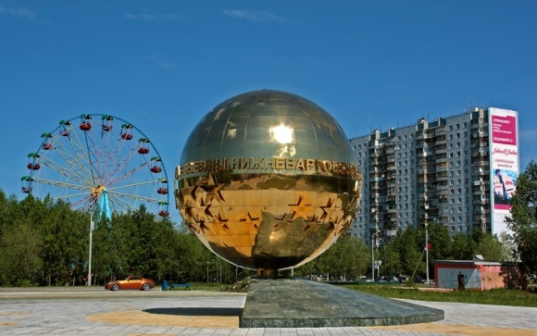
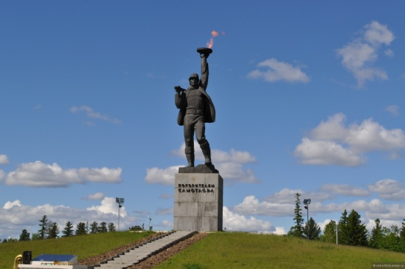

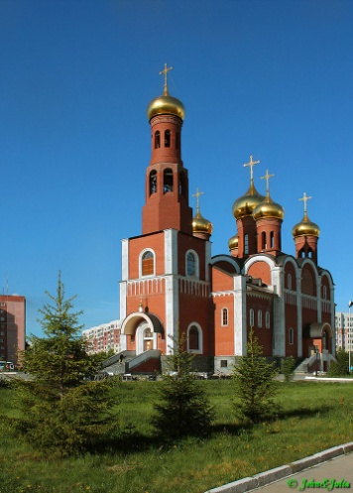
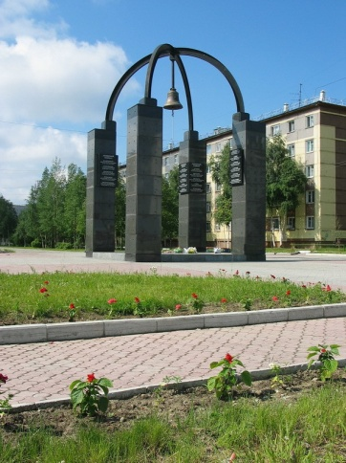
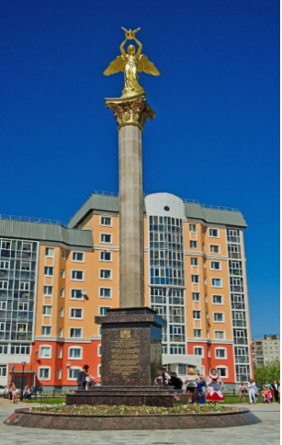

«Узнай и назови»
Дидактическая задача: закреплять знания о достопримечательностях города.
Игровой материал: рабочие листы с контурными изображениями памятников города.
Ход игры.
Узнать по контурному изображению памятник, достопримечательность города. Обвести контур цветным карандашом.

«Что лишнее? » Дидактическая задача: закреплять знания об архитектурных памятниках города. Игровой материал: картинки с изображениями символов, памятников, скульптур. Ход игры: Рассмотреть картинки с изображениями. Выбрать «лишнюю» картинку. Уметь обосновать свой выбор.

«Экскурсоводы»
Дидактическая задача: закрепить знания о родном городе
Игровой материал: фотографии с изображением города, растения и животные нашего региона.
Ход игры.
Воспитатель предупреждает детей, что сейчас к нам приедут иногородние гости, которые ничего не знают о нашем городе. Дети должны дать небольшие описательные рассказы о родном городе. «Гость» с помощью наводящих вопросов побуждает детей рассказать о достопримечательностях города, о растительном и животном мире, символическом значении герба и т.д.

«Найди пару»
Дидактическая задача: закреплять умение устанавливать отношения между объектами и людьми, работающими на этих объектах; развивать умение анализировать свой ответ.
Игровой материал: карточки с изображением учреждения города, карточки с изображением людей разных профессий
Ход игры.
Карточки с изображением учреждений города педагог раздает детям, другие – оставляет у себя. Ведущий берет по одной карточке с изображением людей, показывает ее игрокам и просит внимательно посмотреть на карточки, которые находятся у них. Тот, к кому относится эта карточка, называет, что изображено на ней. Выигрывает тот, кто первым заканчивает подбор карточек.
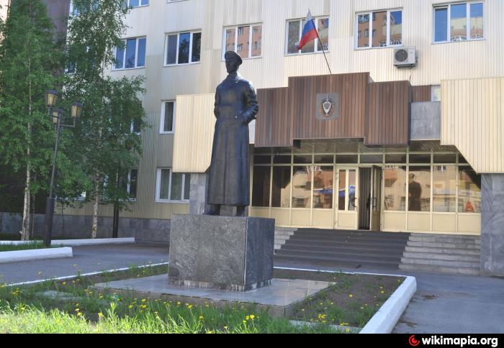
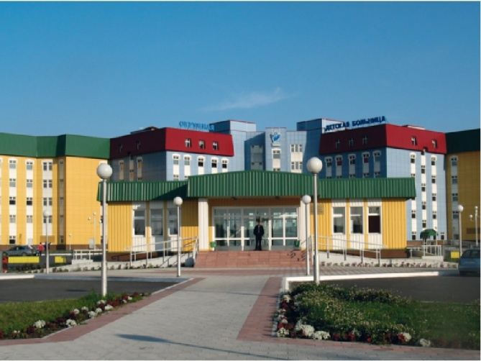

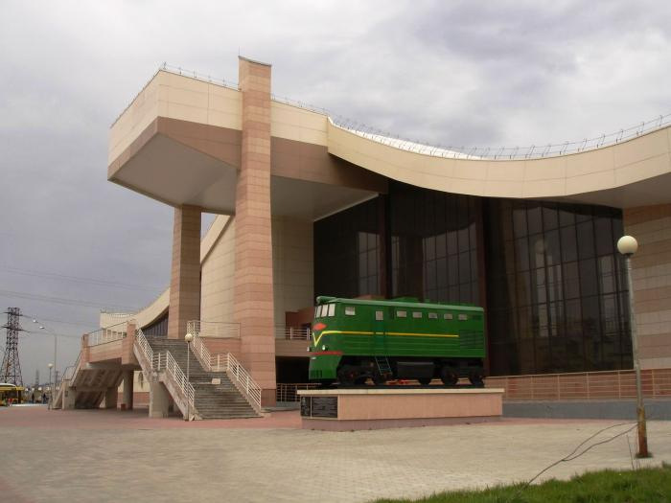
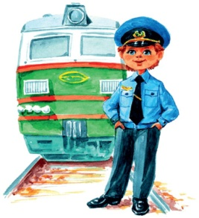
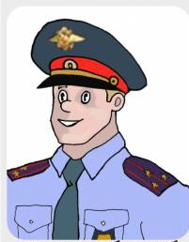


РАЗДЕЛ III «МОЯ СЕМЬЯ»

«Расскажи о своей семье»
Дидактическая задача: формировать желание рассказывать о своей семье, гордиться ими, любить их.
Игровой материал: фотоальбом, составленный совместно с родителями, генеалогическое древо семьи
Ход игры.
Дети рассказывают о своей семье, чем они занимаются, где работают, учатся, о традициях, совместном отдыхе, семейных праздниках.

«Моих родителей зовут…» Дидактическая задача: закреплять знания имени и отчества родителей, дедушек, бабушек. Игровой материал: семейные фотоальбомы, мяч. Ход игры. Дети, передавая друг другу мяч, быстро называют фамилию, имя, отчество мамы и папы и других членов семьи.

«Дома бывают разные»
Дидактическая задача: закрепить знания детей о жилище человека, о том из чего они сделаны. Прививать любовь к родному дому, Родине.
Игровой материал: картинки и иллюстрации с изображением жилища человека
Ход игры. Воспитатель начинает рассказ в том где живет человек, что жилище бывает разное хата, чум, изба. Дети по описаниям находят жилище .
